みはママサポート事業のご案内
産後のママの心身の健康支援と子育て支援を目的に次の２つの事業を実施しています。町が指定する医療機関で産婦健診や産後医療相談を受ける場合、町が発行する受診券を利用して受診することができ、産婦健診１回と産後医療相談４回まで公費で受けることができます。
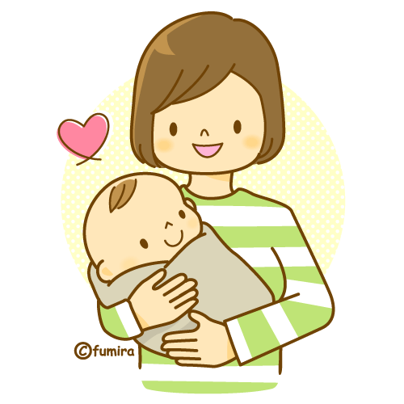
＜対象者＞
町内に住所を有し、産婦健診や産後医療相談
を受ける産婦（出産後３か月以内）

＜事業の内容＞
- 産後医療相談事業
■概要 病院や助産所で受けるママの産婦健診と※医療保険が適用されない相談や母体ケア（母乳マッサージ等）にかかった費用の一部を助成します。
※医療保険が適用されない相談や母体ケアとは次の項目のことです。
（１）産後疼痛、乳腺炎、母乳マッサージ等の身体的ケア
（２）不眠、産後うつ等の精神的ケア
（３）乳児の成長や授乳に関する相談
（４）その他町長が必要と認めるもの

■利用回数 産婦健診１回及び産後医療相談４回まで利用できます。

■利用期間 産婦健診は出産後50日以内、産後医療相談は出産後３か月以内

■助成金額 産婦健診の受診及び産後医療相談を受けた機会１回につき、5,000円の範囲内で助成します。5,000円を超えた分については自己負担になります。
産婦健診、産後医療相談を受診してから１か月以内に申請手続きを行って下さい。

■指定医療機関 市立敦賀病院、産科・婦人科井上クリニック、
たきざわ助産院産前産後の家、福井大学医学部附属病院
ホーカベレディースクリニック、本多レディースクリニック
■受診方法
・産婦健診…産婦健康診査受診券、こころの健康アンケート、母子手帳を
指定医療機関に提出し、受診して下さい。
・産後医療相談…事前に医療機関に予約し、産後医療相談受診券、母子手帳を
指定医療機関に提出し、受診して下さい。
※指定医療機関以外で産婦健診及び産後医療相談を受診される方は裏面の手続きを行ってください。
- 受診サポート事業
■概 要 産婦健診及び産後医療相談を利用するために、自宅又は里帰り先から
病院等へ通院する際、タクシーを利用した場合に乗車料金の一部を助成します。

■利用回数 産後２回まで利用できます。

■助成金額 タクシー乗車料金に１／２を乗じ、１００円未満の端数を切り捨てた額とし、１回につき5,000円の範囲内で助成します。

≪指定医療機関以外で産婦健診、産後医療相談を受けた場合の手続き≫
産婦健診、産後医療相談にかかった費用及び受診の際に利用したタクシーの乗車料
金の一部を助成しています。
産婦健診、産後医療相談を受診してから１か月以内に申請手続きを行って下さい。

【申請に必要なもの】
領収書、診療明細書、母子手帳、産婦健康診査受診券、こころの健康アンケート（記入したもの）、産後医療相談受診券、申請者本人名義の通帳、印鑑

・申請書は子ども・子育てサポートセンター窓口および美浜町ホームページにあります。
・受診サポート事業も申請する場合は、上記のほかタクシー会社の発行する領収書（日付及び乗車区間が分かるもの）が必要です。

【問い合わせ・連絡先】
美浜町子ども・子育てサポートセンター
（美浜町保健福祉センターはあとぴあ内）
〒919-1141 福井県三方郡美浜町郷市25－20
電話：０７７０－３２－０１９２

